# 资料分析

1、2003年与2001年相比，人均国内生产总值增长了（ ）。   
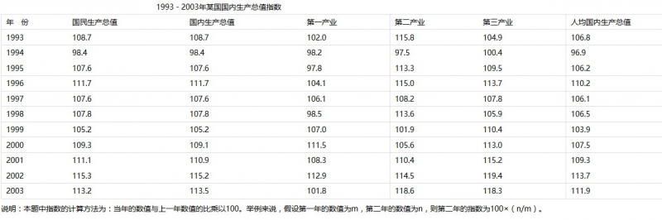

* A、25.6％ B：27.2％ C：6.5％ D：24.3％

由资料可知，2002年人均国内生产总值指数为113.7，所以2002年人均国内生产总值增长率为(113.7-100)÷100=13.7%；2003年人均国内生产总值指数为111.9，所以2003年人均国内生产总值增长率为(111.9-100)÷100=11.9%。所以根据“r%>a%+b%”可得：2003年对于2001年的间隔增长率应大于13.7%+11.9%=25.6%，选项中只有B满足。因此，答案为B。注意陷阱。

2、2012年建材工业增加值同比增长11.5%，增速回落8个百分点，占全国工业增加值的6.6%。全年水泥产量21.8亿吨、同比增长7.4%，陶瓷砖92亿平方米、同比增长9.4%，天然花岗岩石材4.1亿平方米、同比增长27.2%。平板玻璃7.1亿重量箱、同比下降3.2%，卫生陶瓷产量1.6亿件、同比下降13.1%。……；玻璃制品制造业存货319亿元，同比增加15.8%。  
2012年建材行业出口交货值约2250亿元，同比增长7.9%，出口商品离岸价格上涨9.3%。其中，建筑卫生陶瓷、建筑和技术玻璃、玻璃纤维及制品出口额同比分别增长31.5%、10%、5.7%。  
问：如果2012年建筑卫生陶瓷商品出口价格同比涨幅与建材行业出口商品离岸价格同比涨幅相同，则2012年建筑卫生陶瓷商品出口量与上年相比（）？  
【解题思路点拨：出口量=出口额/出口价格，因此，出口量类似于平均数】

* A、下降了1% B：上升了1% C：下降了17% D：上升了20%

3、134735×9.1%-134091×8.9%

算法1：134735×9.1%-134091×8.9%=134735×（9%+0.1%）-134091×（9%-0.1%）=（134735-134091）×9% +（134735+134091）×0.1%≈650×9%+（134000+134000）×0.1%=58.5+268=326.5

* 4、2013年1—10月，全国汽车商品累计进出口总额为1307.15亿美元，同比增长2.16%，同比年内首次呈现增长。其中：进口金额664.72亿美 元，同比增长0.18%，结束了9月下降趋势；出口金额642.43亿美元，同比增长4.29%，增幅较前9月有所提升。  
  2012年1—10月，全国汽车商品累计进口额约为（ ）。
* A、616亿美元
* B：664亿美元
* C：666亿美元
* D：1280亿美元
* 本题求基期量的值。2013年1—10月，进口金额为664.72亿美元，同比增长0.18%，故2012年其值为664.72/（1+0.18%）≈（<）664.72/1=664.72，所以答案是一个略小于664.72的接近664的值。只有B满足， 故答案为B。（当增长率太小，现期量也不特别大时，求基期量时，增长率可忽略不计）

注意：这种题型可以大致算一下：664.72*0.1%=0.66,所以不可能小很多。

# 图形推理

1、

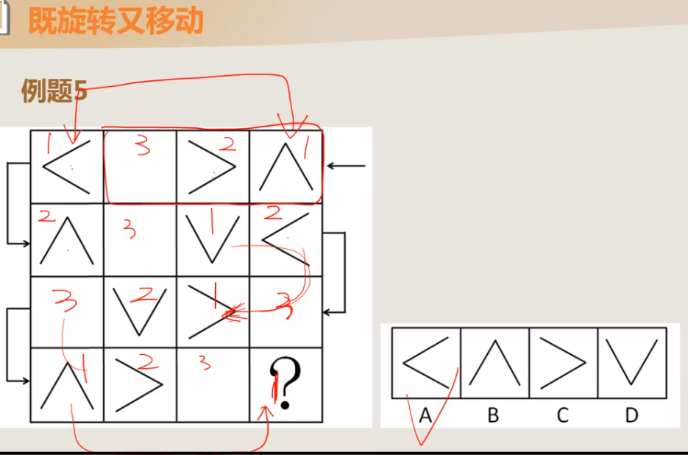

在九宫格中，3个元素为一组进行变化，应注意。

2、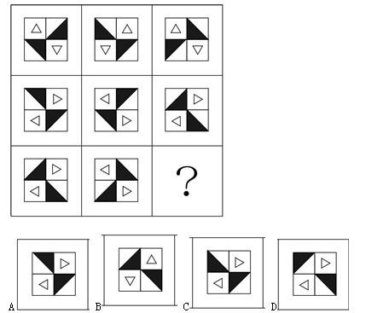

3、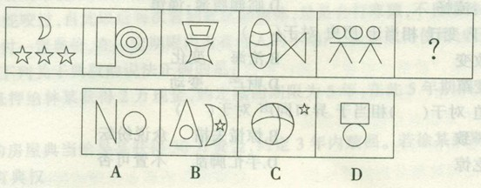

4、

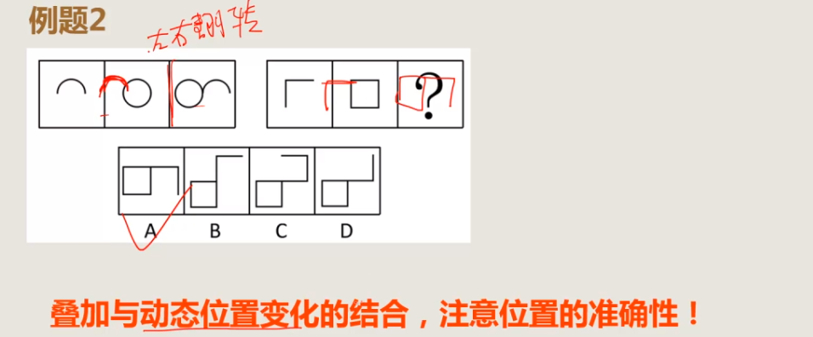

5、

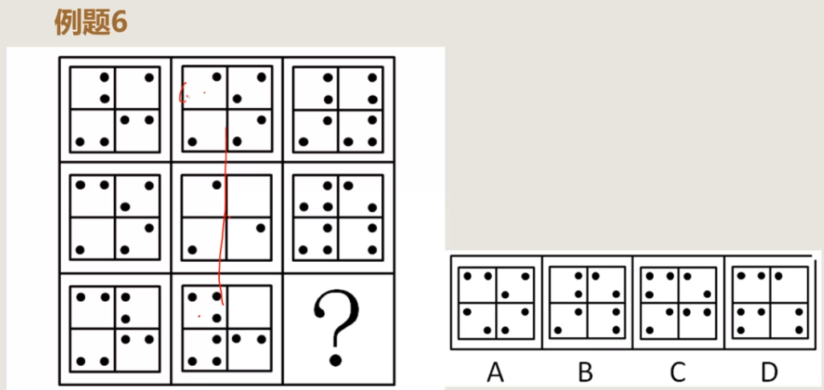

米格叠加，去异存同在最中央。

6、

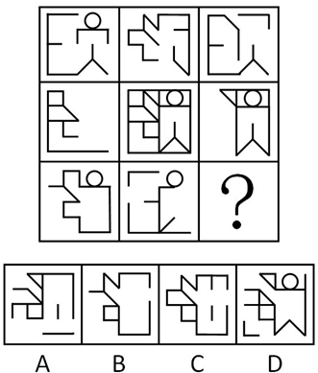

米格叠加

7、

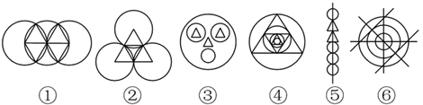

7、

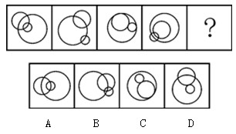

8、

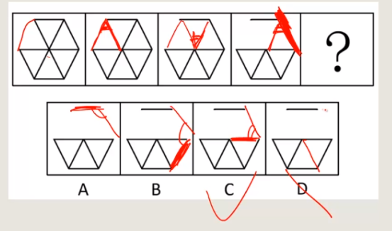

9、

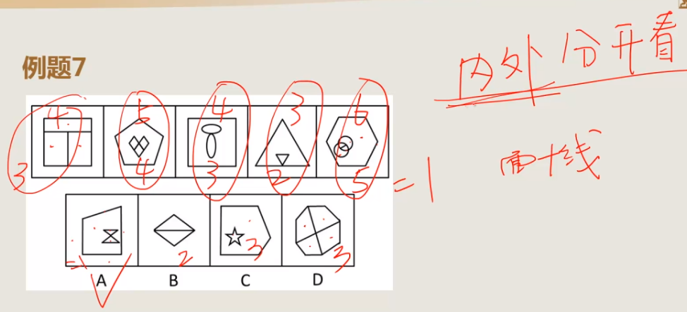

10、

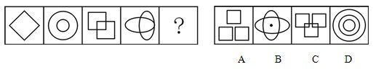

11、

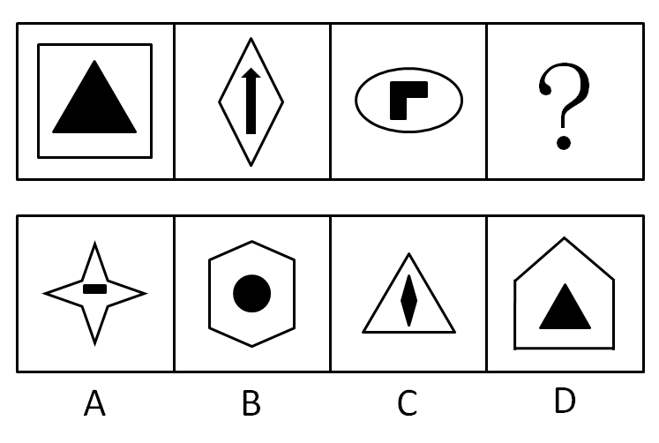

11、

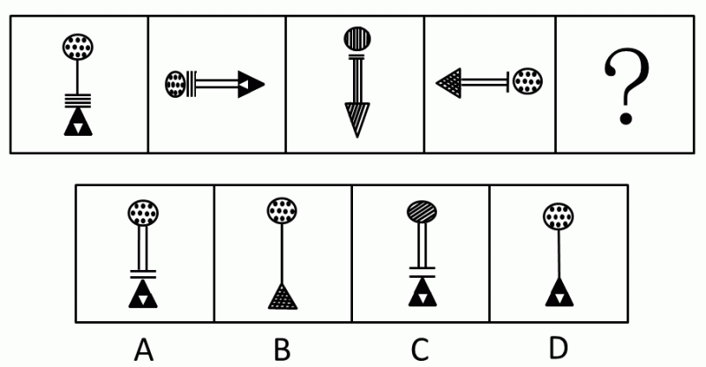

12、

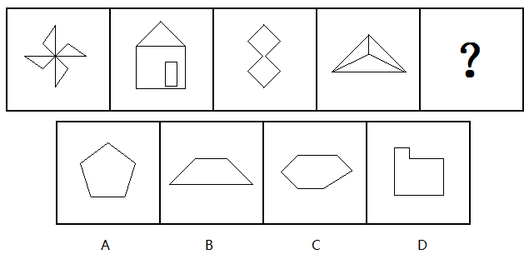

13、

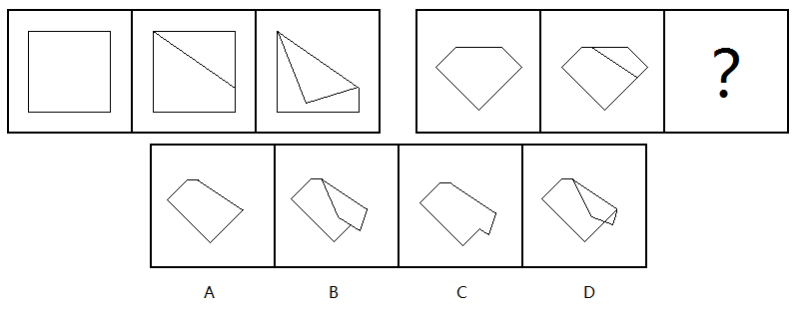

14、

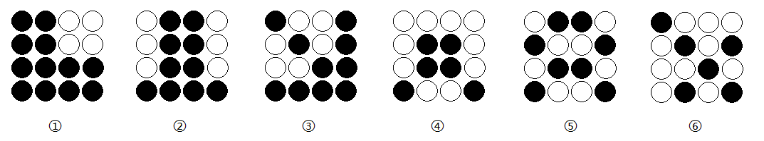

对称轴

15、

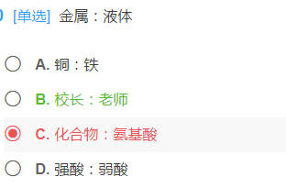

16、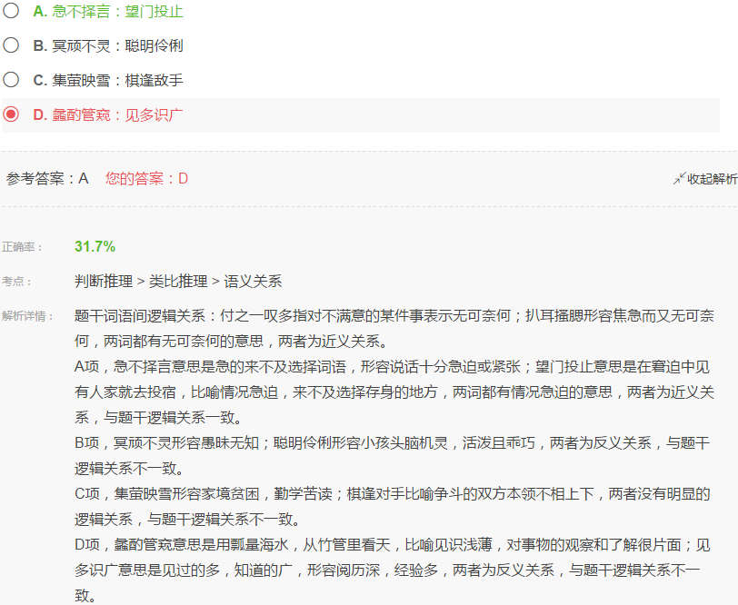

17、

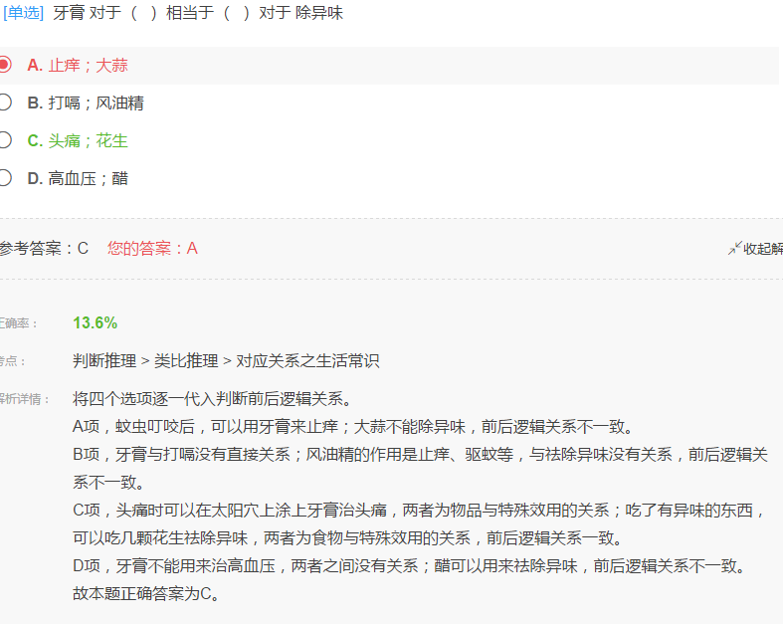

18\

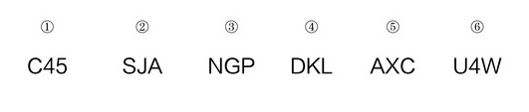

123 456

19、

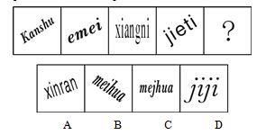

点的个数

20、

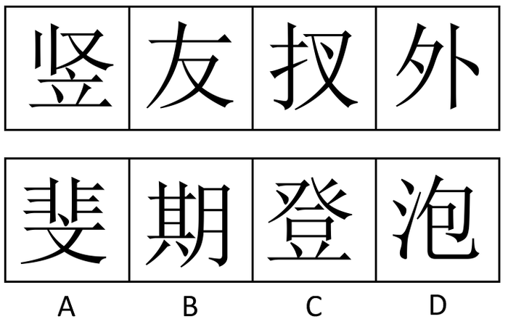

都有横撇

21、

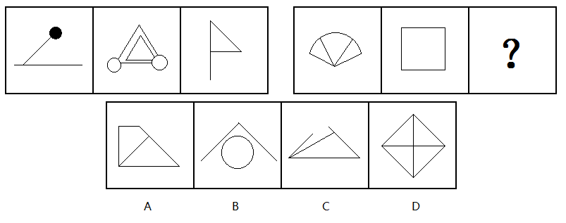

角的个数，选择C

22、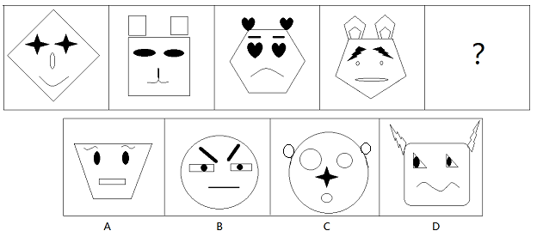

数元素，2、3、4、5、6，选择C

23、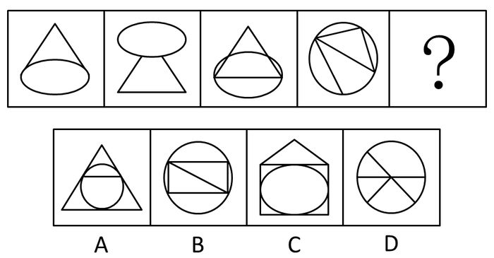

角的个数 D

24\

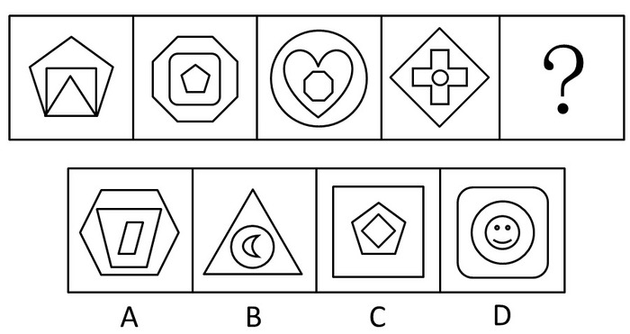

前面最外层在是后面一个最里层

25\\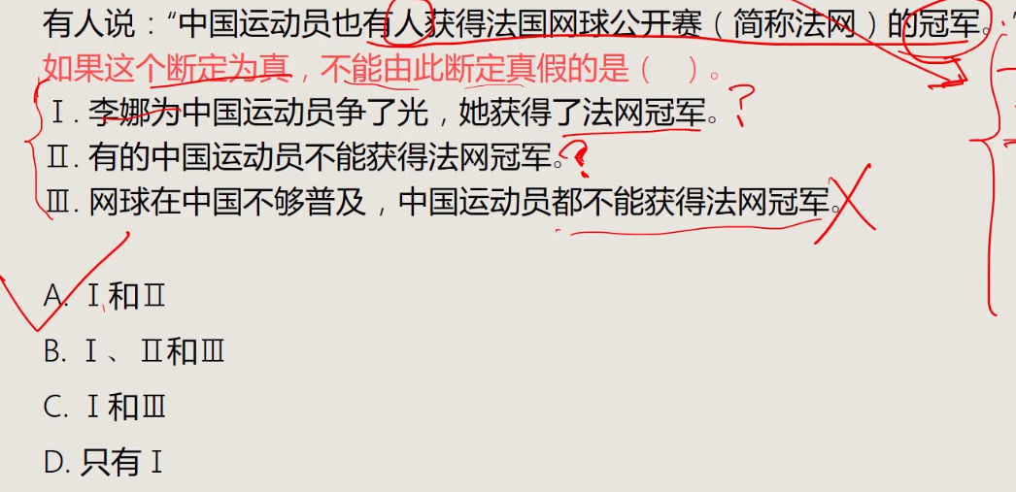

26、

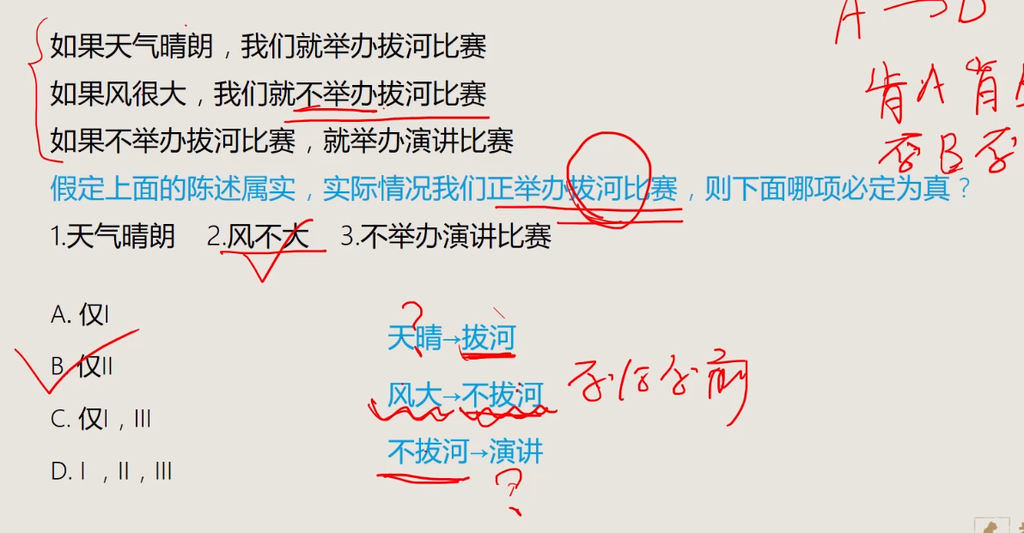

27、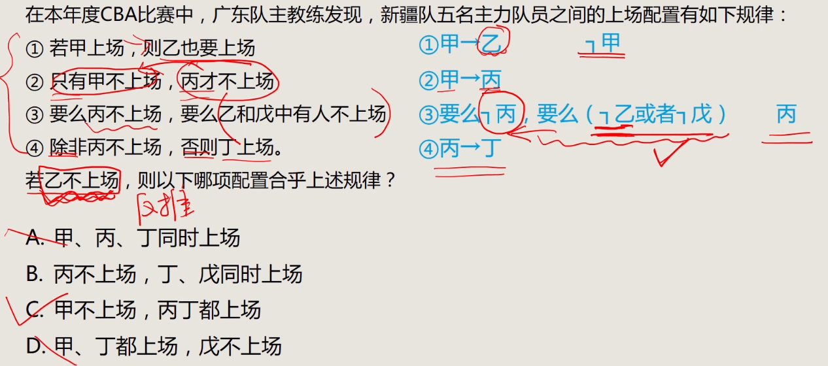

28、

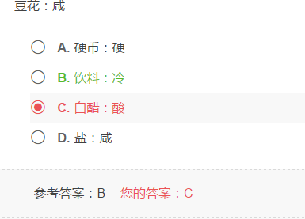

必然和或然关系

29、

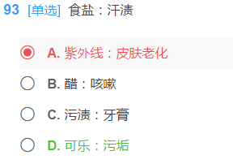紫外线可能使皮肤老化

30、

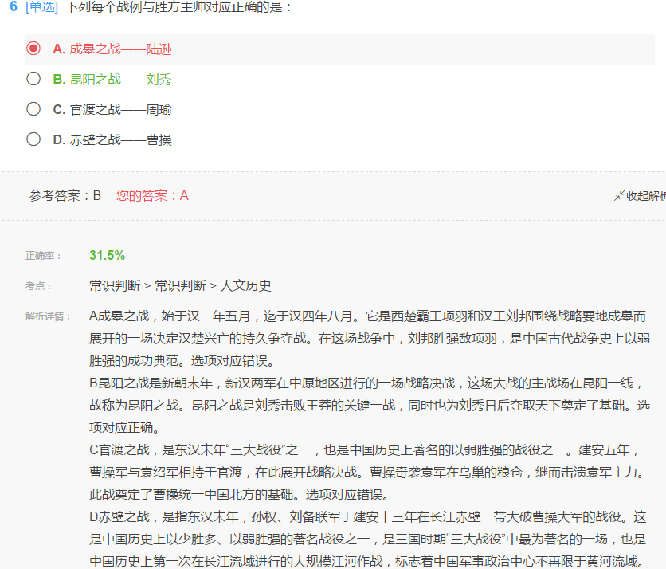

31、

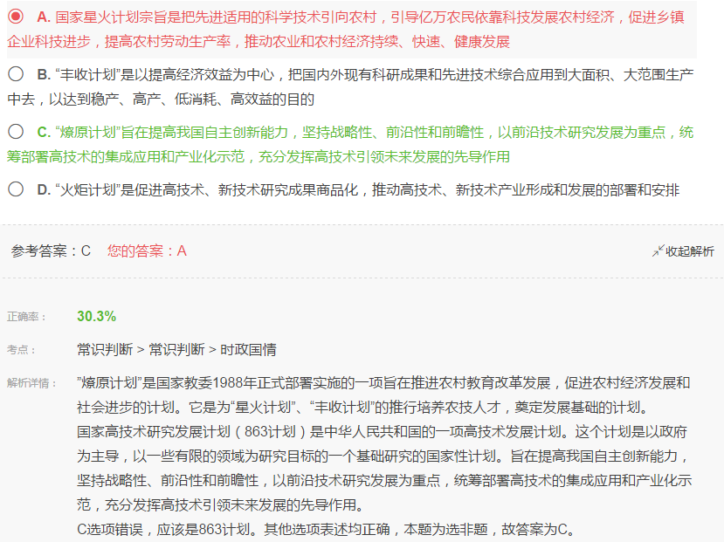

32、

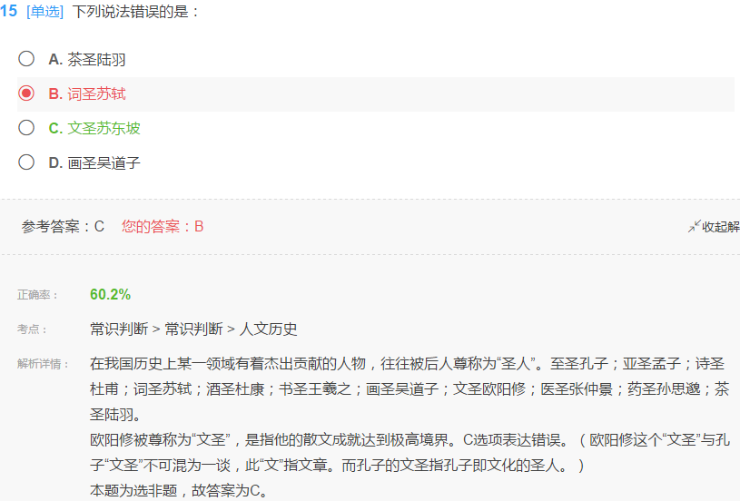

33、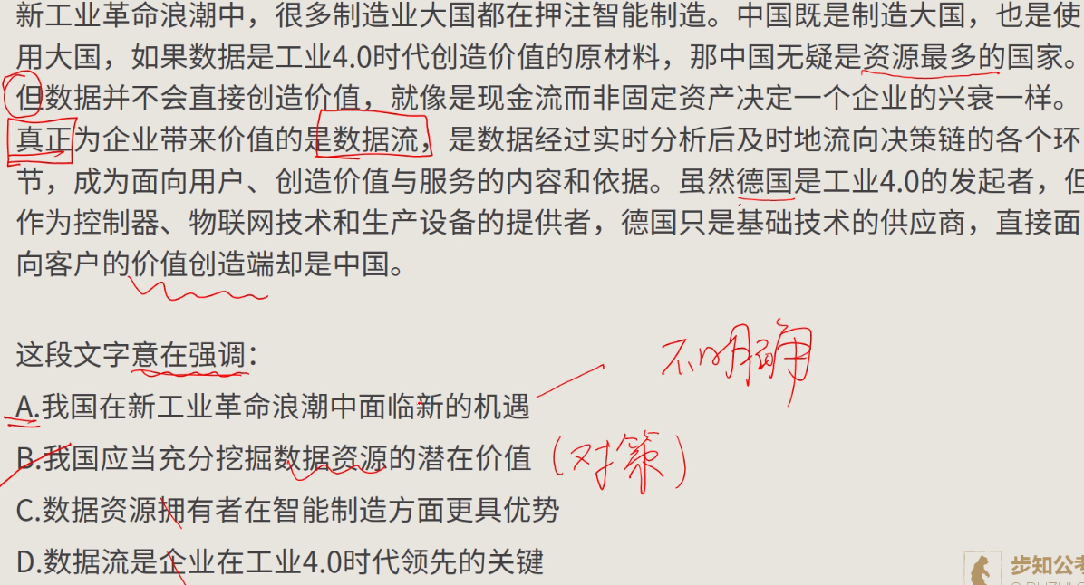

34、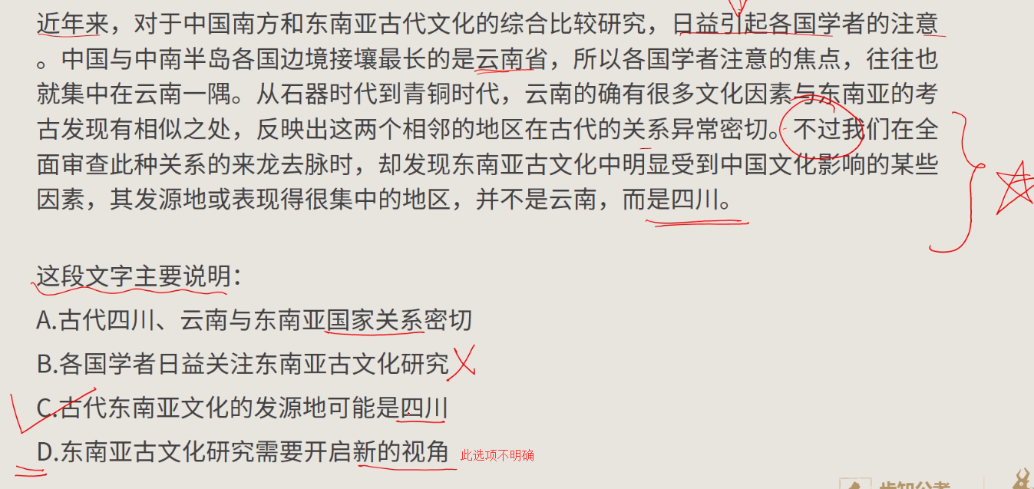

35、【例题1】帆布：帐篷：露营

　　A 黄金：戒指：婚戒 B 面粉：面包：充饥

　　C 轮胎：汽车：运输 D 琉璃：屏风：装饰

　　这道题四个选项都与题干比较相似，仔细分析题干可知，帆布可以是做帐篷的原材料，而轮胎是汽车的一部分不是原材料可以排除，当然题干也可以叫“帆布帐篷”构成一种偏正关系，而B选项面粉和面包不能构成此偏正关系可排除，最后分析题干得知帐篷的主要作用是露营，而A戒指的主要作用不是婚戒，婚戒只是戒指的一种，所以不满足题干这种关系，和题干这种关系全部相似的只有D选项，故答案选D。

36、狐狸：狡猾：动物

　　A 熊掌：有力：熊 B 票友：业余：票房

　　C 白杨：笔直：杨树 D 牡丹：富贵：植物

这道题分析题干可知：狐狸就是动物，而A选项熊掌不是熊，B选项票友不是票房，与题干不相似可排除，再进一步分析题干可知，狐狸就是狡猾的，狡猾就是狐狸本身具有的特点，而D选项牡丹象征着富贵，富贵是人们赋予牡丹的一种意义，而不是牡丹自身具备的特点，故与题干也不相似，排除，而C选项白杨是笔直的，同时白杨也是杨树，所以与题干相似，答案选C。

特别重要的两题：

下面这个混合增长率记得用表格：

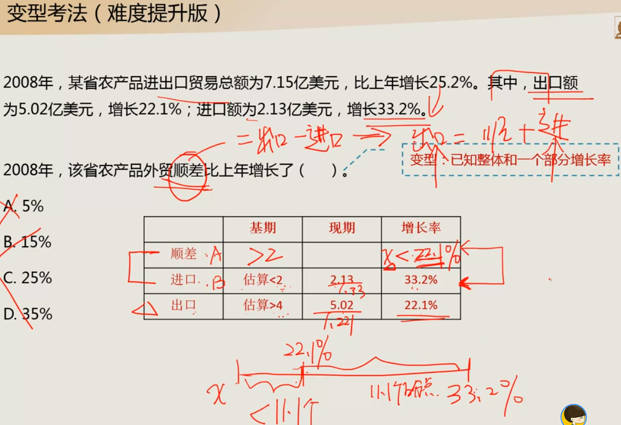

年均增长率记得用**X≤5%时， 〖（1+x）〗^n≈1 + n·x；X>5%时， 〖（1+x）〗^n≈1 + n·x+n.(n-1).x^2/2**

**在解题过程中不需要计算出来，式子不要变，要注意结合选项，带入整数值进去判断，组个排除，切记。**

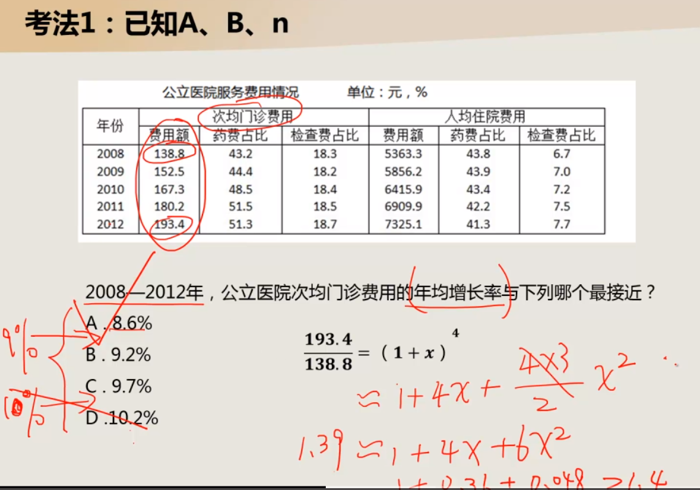

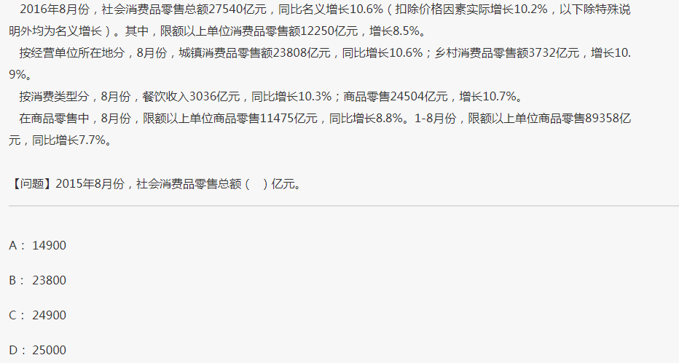

通过观察可以发现，选项差距较小，在将10.6%带入进行计算的时候，应该保留2位有效数字，即0.11,否则算出的结果答案选择D。

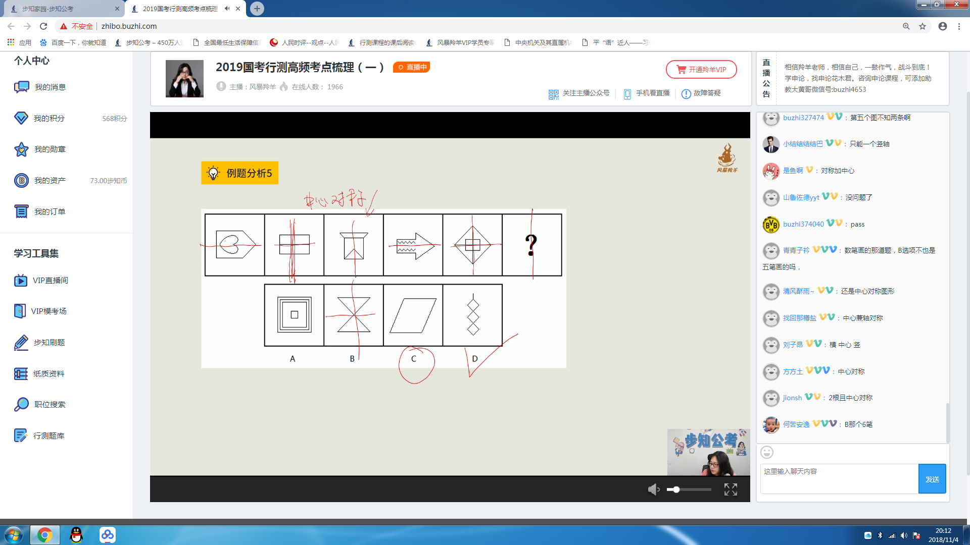

一串型中，前面3个为一组成一个规律。

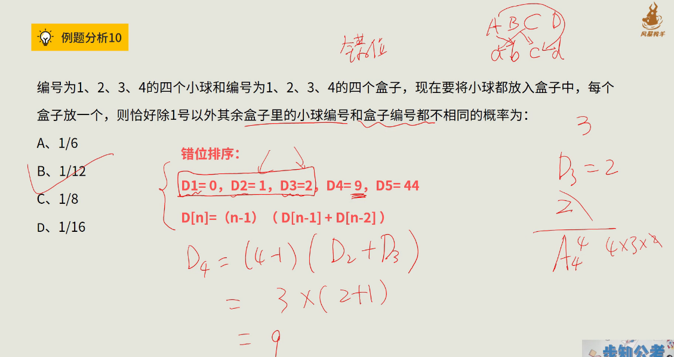

错位排序法